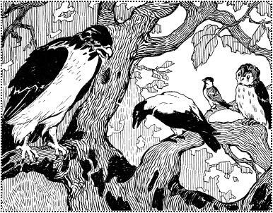Жила-была на Руси ворона, с няньками, с мамками, с малыми детками, с ближними соседками. Прилетели гуси-лебеди, нанесли яичек; а ворона стала их забижать, стала у них яички таскать.Случилось лететь мимо сычу; видит он, что ворона больших птиц забижает, и полетел к сизому орлу. Прилетел и просит:— Батюшка сизый орел! Дай нам праведный суд на шельму ворону.Сизый орел послал за вороной легкого посла воробья. Воробей тотчас полетел, захватил ворону; она было упираться, воробей давай ее пинками и привел-таки к сизому орлу. Орел стал судить.— Ах ты, шельма ворона, шаловая* голова, непотребный нос, г… хвост! Про тебя говорят, что ты на чужое добро рот разеваешь, у больших птиц яички таскаешь.— Напраслина, батюшка сизый орел, напраслина!— Про тебя же сказывают: выйдет мужичок сеять, а ты выскочишь со всем своим содомом и ну разгребать.— Напраслина, батюшка сизый орел, напраслина!— Да еще сказывают: станут бабы жать, нажнут и покладут снопы в поле, а ты выскочишь со всем содомом и опять-таки ну разгребать да ворошить.— Напраслина, батюшка сизый орел, напраслина!Осудили ворону в острог посадить.

